**TALLER SESION #01**

**Milton Alejandro Perea Mejía**

**Lic.**

**German Andrés Morales**

**Grupo S2AD**

**Centro Colombiano de Estudios Profesionales.**

**13 de agosto 2022**

**Tabla de Contenido**

**1.** **Cuáles son los tipos de base de datos que existen en el mercado** 3

**2.** **Jerarquía de las bases de datos.** 7

**3.** **Mediante un cuadro comparativo escriba sobre las ventajas y desventajas entre el modelo Entidad-relación y el modelo relacional.** 8

**4.** **Indague, defina, fundamente y provea de ejemplos las anomalías a tener en cuanta al momento de diseñar una base de datos** 10

**5. Cuáles son las herramientas que se encuentran en un modelo Entidad-relación.** 11

**Glosario Base de datos** 14

**Bases de datos**

# **Cuáles son los tipos de base de datos que existen en el mercado**

**Bases de datos relacionales**

Estos tipos de bases de datos se basan en modelos relacionales con valores o datos, establecidos en los registros o celdas, que están relacionados con un ID único de fila o tupla o “clave principal”; junto con un atributo que se da a cada columna.

Ejemplos:

MySQL

Microsoft SQL Server

Oracle Database

**Bases de datos NoSQL o no relacionales**

Las bases de datos no relacionales tienen esquemas flexibles y permiten que los datos no estructurados puedan ser almacenados y manipulados.

Los datos, en estos tipos de bases de datos, no están relacionados con otros conjuntos de datos y no están definidos a nivel de estructura. En palabras simples, las bases de datos no relacionales no están organizadas mediante tablas, registros ni campos, sino a través de documentos. Como resultado, son escalables, con muy buen desempeño y más rentables.

Ejemplos:

MongoDB

Redis

Apache Cassandra

Apache CouchDB

CouchBase

**Bases de datos estáticas**

Las bases de datos estáticas son aquellas en las que los datos son almacenados de manera fija y son utilizados posteriormente, para su análisis o cualquier otro proceso.

También, a estos tipos de bases de datos se las conoce como bases de solo lectura, ya que no permite la modificación de sus datos, y son muy útiles para tomar decisiones basadas en información histórica y/o estadística.

**Bases de datos dinámicas**

Las bases de datos dinámicas son aquellas en las que los datos almacenados cambian con el paso del tiempo y pueden modificarse en tiempo real o automáticamente. Además de poder consultarla, la información en estos tipos de bases de datos también puede ser actualizada, editada y eliminada.

**Bases de datos en la nube**

Una base de datos en la nube es una recopilación de datos, estructurados o no estructurados, que reside en una plataforma de cloud computing privada, pública o híbrida. Existen dos tipos de modelos de bases de datos en la nube: el modelo tradicional y el de base de datos como servicios (database as a service, DBaaS). Con DBaaS, un proveedor de servicios realiza las tareas administrativas y el mantenimiento.

Ejemplos:

Google Firebase

Microsoft Azure SQL Database

Amazon Relational Database Service

Oracle Autonomous Database.

**Bases de datos orientadas a objetos.**

Las bases de datos orientadas a objetos o base de datos de objetos existen para encargarse de necesidades específicas en la programación orientada a objetos. Estos tipos de bases de datos se caracterizan por agrupar los datos en objetos o paquetes de información, que tienen una relación entre ellos. Además, se pueden agrupar fácilmente, sin necesidad de consultar muchas tablas o conjuntos de datos.

Estas bases de datos funcionan bien con lenguajes de programación orientados a objetos, como C++ y Java.

**Bases de datos clave-valor (key-value)**

Uno de los tipos más sencillos de bases de datos NoSQL, las bases de datos clave-valor guardan los datos como un grupo de pares clave-valor formados por dos elementos de datos cada uno.

A veces también se denominan almacén de valor-clave.

Las bases de datos clave-valor son altamente escalables y pueden manejar grandes volúmenes de tráfico, lo que las hace ideales para procesos como la gestión de sesiones para aplicaciones web, sesiones de usuario para juegos masivos en línea y carritos de compra en línea.

**Bases de datos documentales.**

A veces conocidas también como bases de datos orientadas a documentos (DODB), las bases de datos de documentos están diseñadas para almacenar y gestionar información orientada a documentos, también conocida como datos semiestructurados.

Las bases de datos de documentos son sencillas y escalables, lo que las hace útiles para las aplicaciones móviles que necesitan iteraciones rápidas.

Ejemplos:

MongoDB

Amazon DocumentDB

Apache CouchDB

**Bases de datos gráficas o de grafos (graph)**

Las bases de datos gráficas se emplean a menudo para analizar las relaciones entre puntos de datos heterogéneos y encontrar relaciones, como en la prevención del fraude o para la extracción de datos sobre los clientes de las redes sociales.

Ejemplos:

Datastax Enterprise Graph

**Bases de datos de series temporales (time series)**

Estas bases de datos están optimizadas para llevar una marca de tiempo o timestamp, lo que las hace útiles para monitoreo. Algunos ejemplos de este tipo de datos son los datos de red, los datos de los sensores y los datos de monitorio de rendimiento de software.

Ejemplos

Druid

eXtremeDB

InfluxDB

# **Jerarquía de las bases de datos.**

Es una de los tipos de bases de datos más antiguas, ya que se remonta a los inicios de la programación lógica. Estos tipos de base de datos ofrecen un almacenamiento de información por medio de una organización en función de un ordenamiento jerárquico.

De este modo, los datos de las bases jerárquicas se almacenan teniendo en cuenta una estructura arbórea, cuyos componentes se denominan “nodos” y “ramas”.

Las bases de datos jerárquicas son muy utilizadas para gestionar grandes volúmenes de datos, ya que su estructura de árbol invertido permite su almacenamiento ordenado y su escalamiento.

**Padre**: a partir de este nodo, se desprenden ramas descendientes. Ten en cuenta que la totalidad de estos nodos se colocan en un nivel único y son todos igual de importantes.

**Hijo**: este es un nodo dependiente y derivado del anteriormente explicado.

**Raíz**: no posee ningún nodo padre y se sitúa en la parte superior del árbol estructural. Es la base fundamental del total de nodos del sistema de datos.

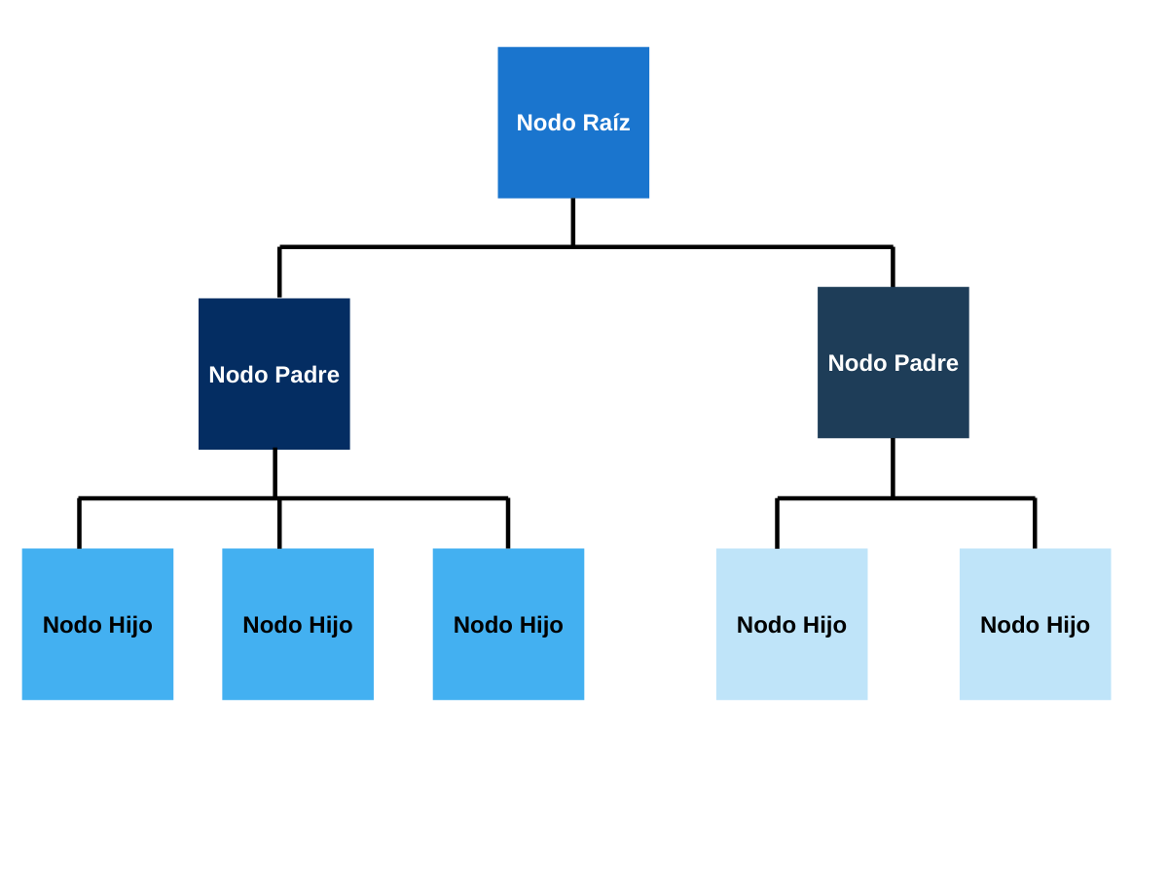

# **Mediante un cuadro comparativo escriba sobre las ventajas y desventajas entre el modelo Entidad-relación y el modelo relacional.**

|  |  |
| --- | --- |
| **Modelo Entidad-relación** | **Modelo relacional** |
| **Ventajas** | **Ventajas** |
| * Diseño de alto nivel * Expresa con bastante precisión el esquema conceptual * Los datos se encuentran separados en tablas. * Los datos tienen información relacionada entre sí. * Mayor facilidad para buscar los datos. | * garantiza la uniformidad de los datos y no existe la duplicidad de los datos * la accesibilidad de varios usuarios en una misma base y al mismo tiempo, existe la opción de bloquear el acceso durante la actualización de datos con el objetivo de evitar posibles colapsos. * presenta una gran capacidad en cuanto a la atomicidad debido a la gestión de reglas y políticas de la empresa que puede llevar a cabo * El rendimiento de las bases de datos relacionales es muy bueno en cuanto a la gran variedad de herramientas que contiene y presenta una experiencia de usuario rápida. |

|  |  |
| --- | --- |
| **Modelo Entidad-relación** | **Modelo Relacional** |
| **Desventajas** | **Desventajas** |
| * Tanto la creación como el mantenimiento del sistema genera costos muy altos. * La creación de este tipo de base de datos es mucho más compleja porque se debe asegurar la relación entre una tabla de datos y otra. * No existe una relación padre - hijo entre las tablas, por lo que es difícil visualizar la relación entre tablas requiriendo para ello el uso de códigos. | * Complejidad: son programas que pueden ser complejos.      * Costo del equipamiento adicional: adquiere más espacio de almacenamiento. * Vulnerabilidad a los fallos: hace que el sistema sea mas vulnerable ante los fallos. |

**Diferencias entre modelo entidad relación y modelo relacional**

* La diferencia básica entre el Modelo E-R y el Modelo Relacional es que el modelo E-R trata específicamente con las entidades y sus relaciones. Por otro lado, el Modelo Relacional se ocupa de las Tablas y de la relación entre los datos de esas tablas.
* Un Modelo E-R describe los datos con conjuntos de entidades, conjuntos de relaciones y atributos. Sin embargo, el modelo relacional describe los datos con las tuplas, atributos y dominio del atributo.

# **Indague, defina, fundamente y provea de ejemplos las anomalías a tener en cuanta al momento de diseñar una base de datos**

Los defectos en el diseño de una base de datos son como grietas en los cimientos de la aplicación. Si no se controla, intentar solucionarlos será costoso, entre otras cosas.

Algunas de las malas prácticas o anomalías son:

* **Ignorar el Propósito de la Data**

Los datos se almacenan para ser consumidos más tarde y el objetivo siempre es almacenarlos y recuperarlos de la manera más eficiente. Para lograr esto, el diseñador de la base de datos debe saber de antemano qué representarán los datos, cómo se va a adquirir y a qué velocidad, cuál será su volumen operativo (es decir, cuántos datos se esperan) y, finalmente, cómo se usará.

**Ejemplo**: Por ejemplo, un sistema de información industrial donde los datos se recopilan manualmente todos los días no tendrá el mismo modelo de datos que un sistema industrial, donde la información se genera en tiempo real.

Porque es muy diferente manejar cientos o miles de registros por mes en comparación con gestionar millones de ellos en el mismo período.

Los diseñadores deben tener consideraciones especiales para mantener la eficiencia y la usabilidad de la base de datos si los volúmenes de datos van a ser grandes.

* **Ignorar la necesidad de normalización**

Diseñar una base de datos no es una tarea determinista; dos diseñadores de bases de datos pueden seguir todas las reglas y principios de normalización para un problema determinado y, en la mayoría de los casos generarán diferentes diseños de datos.

Esto es inherente a la naturaleza creativa de la ingeniería de software. Sin embargo, hay algunas técnicas de análisis que tienen sentido en cada instancia y seguirlas es la mejor manera de acceder a una base de datos que rinde al máximo.

**Ejemplo:** Cuando existen datos que serán compartidos por múltiples filas y los cambios en una deberían afectar las demás, es recomendable mover los datos involucrados a otra tabla. Por ejemplo, los clientes de un catálogo deberían estar separados de sus órdenes.

* **Falta de documentación**

Un modelo de datos bien diseñado no solo se adhiere a un estándar de nomenclatura sólido, sino que también contiene definiciones en sus tablas, columnas, relaciones e incluso restricciones predeterminadas y de verificación, para que quede claro para todos cómo están destinados a usarse. El objetivo debe ser proporcionar suficiente información para que cuando se complete el diseño de base de datos y se entregue a un programador de soporte, pueda descubrir los errores menores y corregirlos.

# **5. Cuáles son las herramientas que se encuentran en un modelo Entidad-relación.**

* **GitMind**

Se trata de una herramienta online de mapas mentales y diagramas ER que puedes utilizar de forma gratis. Lo que hace que esta herramienta sea tan buena, es la gran cantidad de maneras y elementos que proporciona en su biblioteca.

Estas maneras son útiles a la hora de hacer todo tipo de diagramas, como los diagramas ER. Además, esta herramienta de diagramas ER puede mantener tus diagramas en privado o compartirlos con cualquiera y asegurarlos con una contraseña en caso de que el diagrama contenga contenido confidencial.

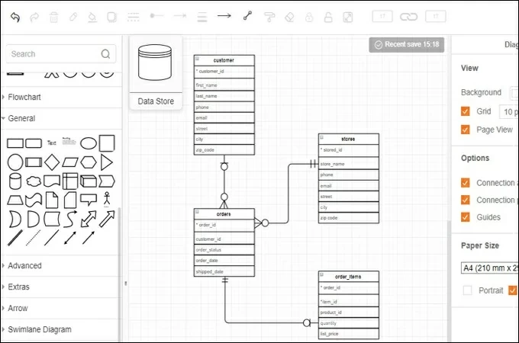

* **Visual Paradigm**

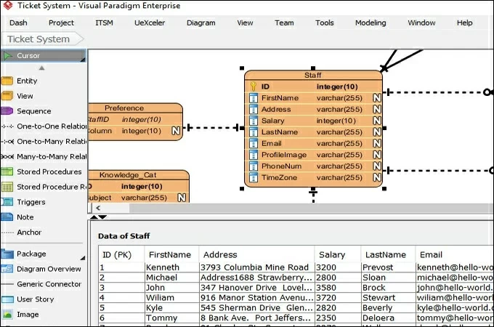Es una buena opción para los usuarios que buscan un creador de diagrama ER gratis. Con él, puedes acceder a cientos de plantillas, incluidas las ERD, que te permiten crear instantáneamente una estructura de tu base de datos. Además, puedes crear todos los diagramas que necesites sin preocuparte por la caducidad. Además, con este creador de diagramas ER puedes exportar los diagramas a imágenes sin marca de agua.

* **Draw.io**

Se trata de una herramienta basada en la web que permite crear diagramas de relación de entidades sin necesidad de registrarse. Otra cosa clave que hay que recordar sobre esta herramienta gratis de diagramas de ER es que puedes elegir el idioma que prefieras al utilizar la herramienta.

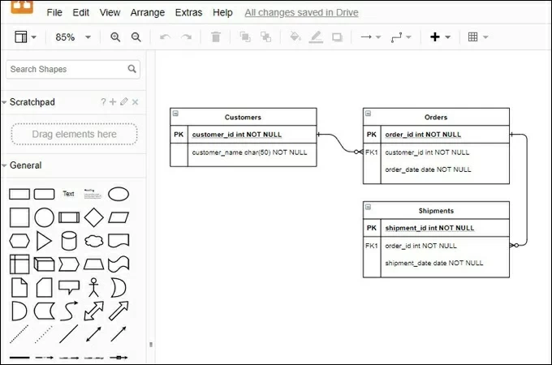

* **Gliffy**

Otra herramienta de diagramación que puede ayudarte a crear diagramas ER es Gliffy. Utilizando este programa, es posible trabajar con colegas a distancia. También puedes hacer un seguimiento de los cambios del diagrama junto con la reversión de la salida deseada.

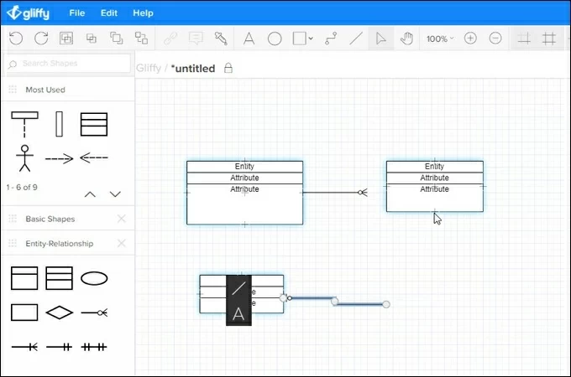Además de la colaboración y el seguimiento de los cambios, este creador de diagramas ER te permite importar imágenes y también exportar diagramas.

# **Glosario Base de datos**

**Escalables**

La escalabilidad es un concepto que hace referencia a la capacidad de una empresa, un proyecto, o incluso un sistema informático, de alcanzar un crecimiento exponencial. Esto es, una expansión cada vez más acelerada.

**Tupla**

Una tupla es una secuencia de valores agrupados

Una tupla sirve para agrupar, como si fueran un único valor, varios valores que, por su naturaleza, deben ir juntos.

Es una lista ordenada de elementos. Una n-tupla es una secuencia (o lista ordenada) de n elementos

**Apache**

Es un servidor web HTTP de código abierto. Está desarrollado y mantenido por una comunidad de usuarios en torno a la Apache Software Foundation.

**Iteraciones**

Repetir varias veces un proceso con la intención de alcanzar una meta deseada, objetivo o resultado.

**Nodos**

un nodo es un punto de intersección, conexión o unión de varios elementos que confluyen en el mismo lugar.

**CouchBase**

Es un proyecto de código abierto, un paquete de software distribuido multi-modelo orientado a base de datos documental y que está optimizado para aplicaciones interactivas.

**DBaaS**

El termino se refiere a bases de datos en la nube.

# **Bibliografía**

Benedet, M. (15 de 10 de 2018). *Mediacloud*. Obtenido de https://blog.mdcloud.es/diseno-base-datos-errores-mejores-practicas/

GitMind. (12 de 11 de 2021). *GitMind*. Obtenido de https://gitmind.com/es/herramienta-gratis-diagrama-er.html

intelequia. (19 de 09 de 2020). *Intelequia*. Obtenido de Intelequia: https://intelequia.com/blog/post/2062/tipos-de-base-de-datos

Martinez, F. (12 de 9 de 2020). *Developers*. Obtenido de https://www.toptal.com/database/malas-practicas-en-el-diseno-de-la-base-de-datos-estas-cometiendo-estos-errores

Pc Solucion. (18 de 04 de 2018). *Pc Solucion*. Obtenido de Pc Solucion: https://pc-solucion.es/2018/04/18/diferencias-entre-el-modelo-entidad-relacion-y-relacional/